Partie A. La tectonique des plaques : histoire d’un modèle

TP 2 : Les apports de la sismologie dans la connaissance de la structure interne du globe

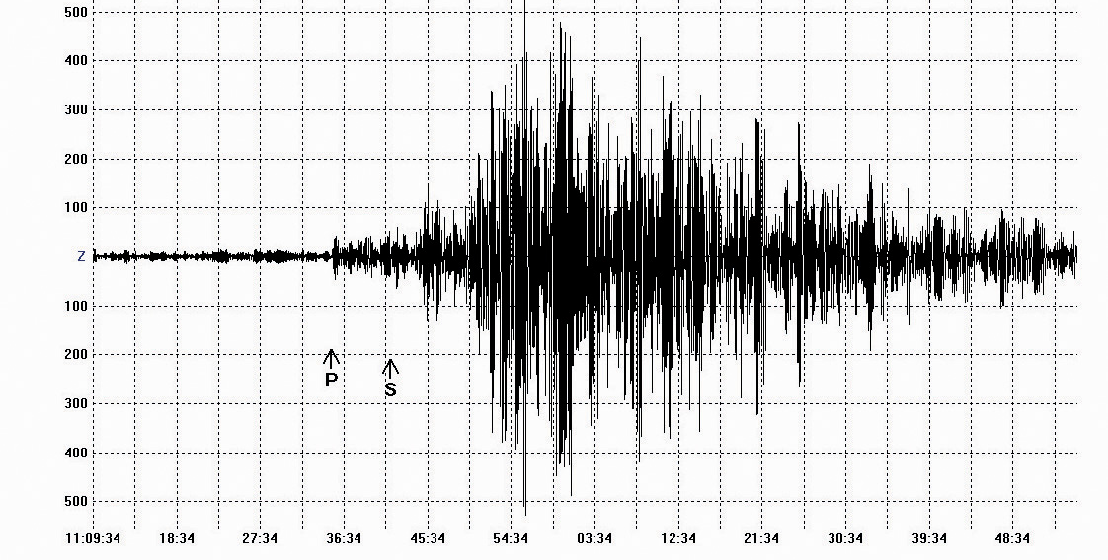
A l’époque de Wegener (1912), les connaissances relatives à la
composition et à la structure du globe demeurent très limitées.
Les apports de la sismologie vont permettre d’aller plus loin dans
la connaissance de la structure interne de la Terre.
Objectif : montrer que les données sismiques ont permis de mieux connaître la structure profonde du globe.

Partie 1 : Etude de sismogrammes

A partir du séisme de Lorca, qui a eu lieu en Espagne, à 230 km au sud de Valencia, le mercredi 11 mai, de magnitude 5,1 sur l’échelle de Richter, et qui a fait 9 victimes.

- Utiliser la fiche protocole pour faire apparaître les 3 sismogrammes demandés.
- Compléter le tableau bilan en indiquant le temps d´arrivée des ondes P et S à chaque station.
- Calculer la vitesse de propagation des ondes P et S.
→ Appeler le professeur pour vérifier

Partie 2 : Mise en évidence d’une limite manteau - noyau

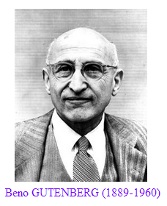 | 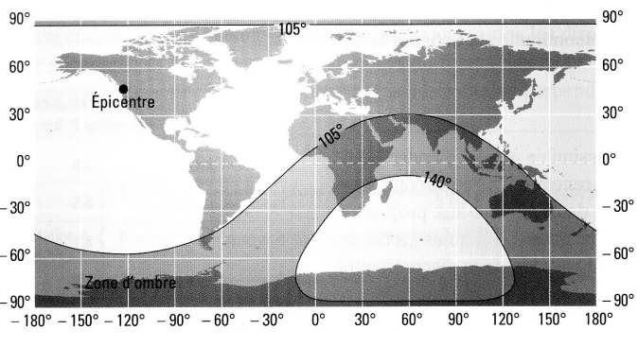
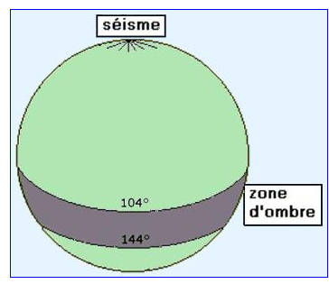
B. Gutenberg a mis en évidence une « zone d’ombre » c'est-à-dire une
zone située entre 105° et 144° de distance angulaire de l’épicentre, où les
ondes P ne sont pas enregistrées.
- Quelle(s) hypothèse(s) pouvez vous formuler concernant
l’absence de réception des ondes P dans cette zone d’ombre ?
- Expliquer à l’aide du logiciel la présence de cette zone d’ombre.

Matériel : logiciel de modélisation « Sismolog » et sa fiche technique
« partie 2 »

Partie 3 : Mise en évidence d’une limite noyau externe - noyau interne

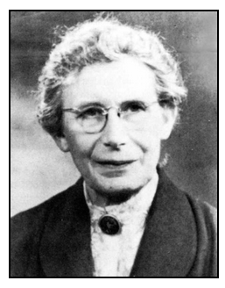 | Inge Lehmann, en 1936, a remarqué, contrairement à Gutenberg, que la « zone d’ombre » ne l’était pas tout à fait et que des ondes P tardives pouvaient y être enregistrées.  - Quelle(s) hypothèse(s) pouvez vous formuler pour expliquer l’arrivée de ces ondes P tardives dans la zone d’ombre ?  - Vérifier à l’aide du logiciel la présence de ces ondes P tardives.  Matériel : logiciel de modélisation « sismolog » et sa fiche technique « partie 3 »

Tableau bilan des résultats :

T0 = | LIMF  Limoges | NCDS  Naples | SPVF  Sète
Distance moyenne des stations / épicentre (Lorca) | 942 km | 1418 km | 760 km
Temps d’arrivée des Ondes P
(en sec)

Vitesse des ondes P
(en km/sec)

Temps d’arrivée des Ondes S
(en sec)

Vitesse des ondes S
(en km/sec)

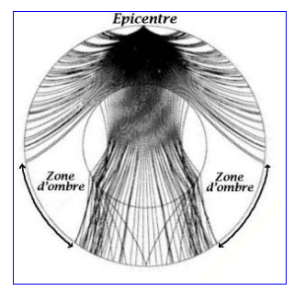
- zone d'ombre entre 105° et 142° : le rai qui arrive à 105° est tangent à la discontinuité; le rai immédiatement plus profond se réfracte 2 fois et apparaît à 183°.
- les rais suivants se réfractent à des distances angulaires comprises entre 183° et 142°.
- Cependant des ondes faibles et tardives arrivent dans la zone d'ombre, elles résultent d'une réflexion sur la discontinuité de Lehman
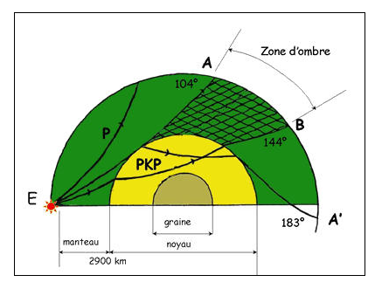

Tableau des résultats : - sélectionner les composantes « Z » des stations suivantes : LIMF (Limoges), NCDS (Naples) et SPVF (Sète).

2846 sec
T0 = 16h47min26sec | LIMF  Limog | NCDS | SPVF
Distance moyenne des stations / épicentre | 942 km | 1418 km | 760 km
T Ondes P | 49min29sec=2969 sec | 50min29sec=3029 sec | 49min07sec=2947 sec
Vitesse des ondes P | 942/123=7,6 km/sec | 1418/183=7,74 | 7,52
T Ondes S | 51min05sec=3065 | 52min49sec=3169 | 50min26sec=3026
Vitesse des ondes S | 942/219=4,3 | 4,39 | 4,2

Localisation de l’épicentre et des 3 stations d’enregistrement

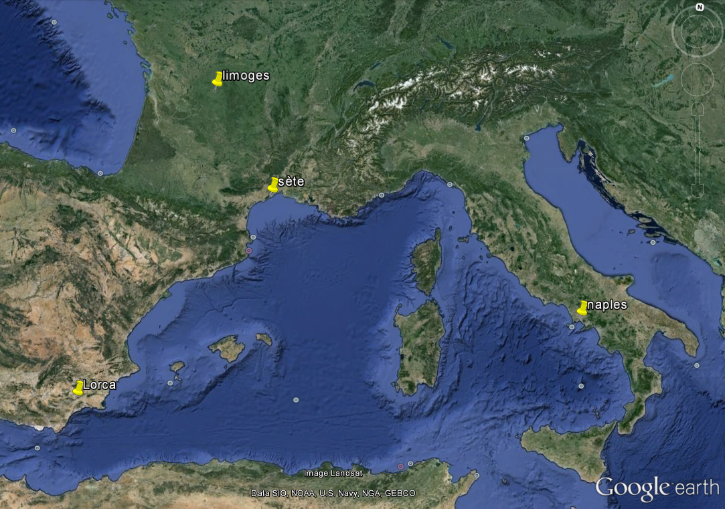

Fiche protocole permettant d’étudier les sismogrammes

- Aller sur le site « Sismo à l’école » à l’adresse : www.edusismo.org/
- Puis « données », « sismogrammes sélectionnés par le réseau », sélectionner l´année 2011 puis valider, sélectionner le sismogramme concernant au séisme de Lorca, du 11 mai.
- Sélectionner les composantes « Z » des stations suivantes : LIMF (Limoges), NCDS (Naples) et SPVF (Sète), puis en bas de page « valider ».

Les 3 sismogrammes apparaissent dans une nouvelle fenêtre avec l´application « SeisGram2K ».
- Dans « Affichage », Activer le temps de parcours et le mode expert.
- « synchroniser les traces », « verrouiller l´alignement » et afficher les phases théoriques des ondes P et S, puis appliquer.
- Noter le temps T0 de début du séisme, le temps d´arrivée des ondes P et S aux stations.

Fiche technique du paramétrage du logiciel de modélisation « Sismolog »

Partie 2 :
Ouvrir le logiciel « Sismolog » puis cliquer sur « Modèle de Terre ».
Dans « option » sélectionner « ondes P », « réfractées » et « pas à pas ».
Dans « affichage » cliquer sur « globe » et « vitesse »
Cliquer sur la flèche ▼ et sélectionner « modèle à deux couches + saut ».
Cliquer sur le crayon « rai » et cliquer sur « oui » pour observer la modélisation de la propagation des ondes P à l’intérieur du globe.

Partie 3 :
Dans « option » sélectionner « ondes P », « réfractées » et « pas à pas ».
Dans « affichage » cliquer sur « globe » et « vitesse »
Cliquer sur la flèche ▼ et sélectionner « modèle vrai ».
Cliquer sur le crayon « rais » et cliquer sur « oui » pour observer la modélisation de la propagation des ondes P à l’intérieur du globe.

